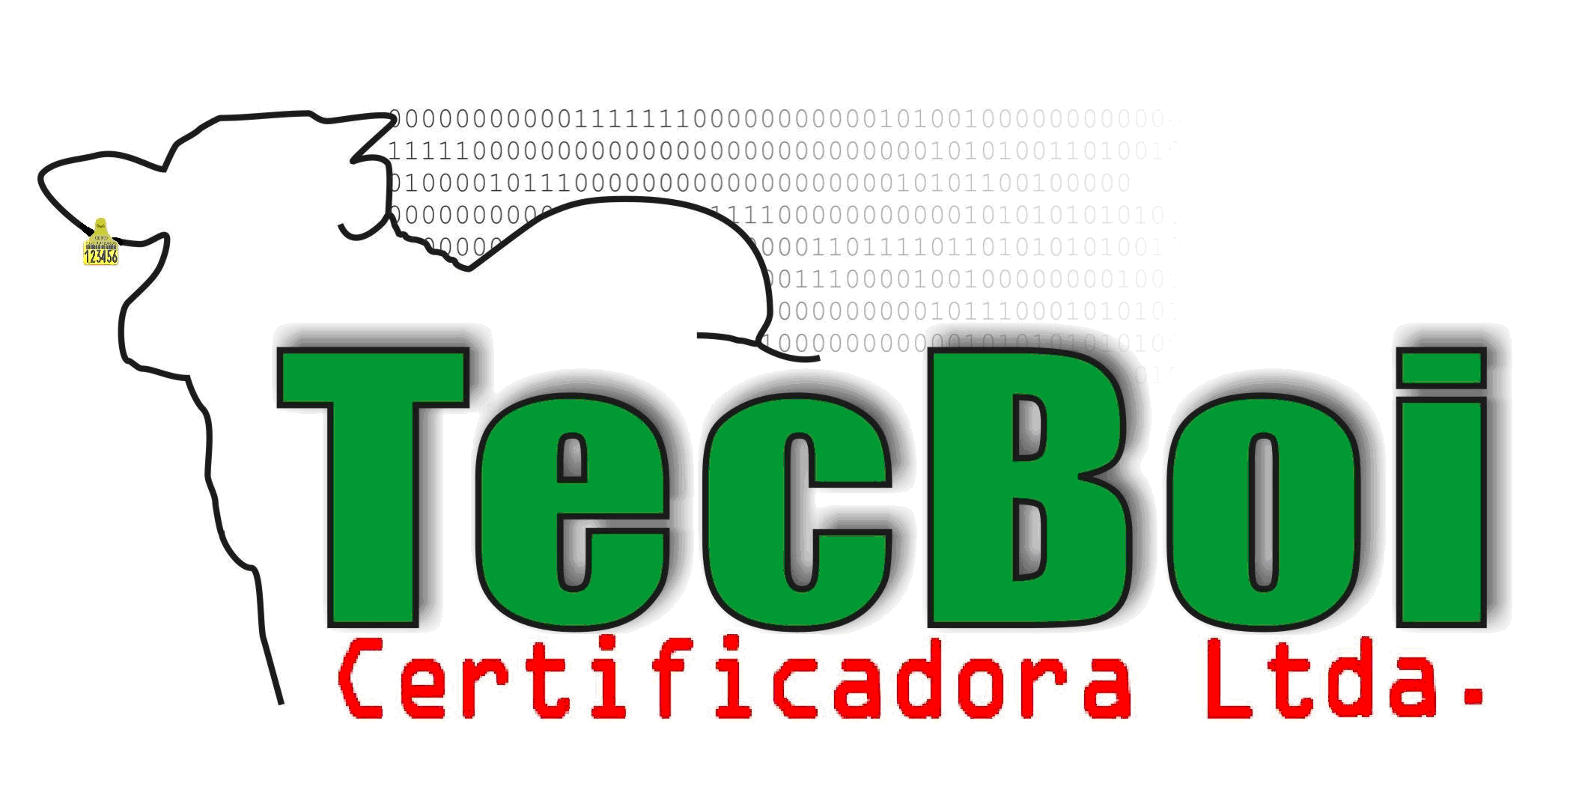
TERMO DE ADESÃO À NORMA OPERACIONAL DO SERVIÇO DE RASTREABILIDADE DA CADEIA PRODUTIVA DE BOVINOS E BUBALINOS (SISBOV)
Por meio deste instrumento eu, _________________________ CPF: __________________ declaro que tenho pleno conhecimento da NORMA OPERACIONAL DO SERVIÇO DE RASTREABILIDADE DA CADEIA PRODUTIVA DE BOVINOS E BUBALINOS – SISBOV, e assumo o compromisso formal de observância e cumprimento do Protocolo Declaratório de Produção e Controle da Exploração, estabelecido pela Secretaria de Desenvolvimento Agropecuário e Cooperativismo - SDC - do Ministério da Agricultura, Pecuária e Abastecimento – MAPA, autorizando, desde já, a visita do auditor técnico do Organismo de Certificação TecBoi Certificadora LTDA, para realizar a auditoria de avaliação da conformidade dos requisitos por mim especificados, afirmando que no criatório:
a - Não uso produtos ou subprodutos de origem animal, inclusive cama de frango e estercos, proibidos pela legislação, na alimentação dos animais ruminantes;
b - Não utilizo fertilizantes químicos e outros compostos químicos proibidos na alimentação dos animais;
c - Não utilizo medicamentos e hormônios proibidos pela legislação em vigor e observo o período de carência recomendado para o uso de produtos agro-químicos e drogas veterinárias, de maneira que seus resíduos não representem ameaça para a saúde dos consumidores.

Local e data: |  | , |  |  | de

Produtor Rural

